 | Unión Internacional de Telecomunicaciones  Oficina de Normalización de las Telecomunicaciones

 |  | Ginebra, 4 de noviembre de 2024
Ref.: | Carta Colectiva TSB 1/21  CE 21/SC-SP | A:  – las Administraciones de los Estados Miembros de la Unión;  – los Miembros de Sector del UIT-T;  – los Asociados de la CE 21 del UIT-T (incluye a todos los asociados de las antiguas Comisiones de Estudio 9 y 16);  – las Instituciones Académicas de la UIT
Tel.: | +41 22 730 6805  +41 22730 5858
Fax: | +41 22 730 5853
Correo-e: | tsbsg21@itu.int
Web: | https://itu.int/go/tsg21
Asunto: | Reunión de la Comisión de Estudio 21; Ginebra, 13-24 de enero de 2025
Estimado Señor/Estimada Señora:
Me complace invitarle a asistir a la reunión inaugural de la Comisión de Estudio 21 del UIT-T (Tecnologías para multimedios, entrega de contenidos y televisión por cable), que está previsto celebrar en la Sede de la UIT, en Ginebra, del 13 al 24 de enero de 2025, ambos inclusive.
La AMNT-24 creó la Comisión de Estudio 21 del UIT-T como consolidación de las Comisiones de Estudio 9 y 16 del UIT-T que existieron en periodos de estudio anteriores y se encarga de los estudios relativos a tecnologías, capacidades, sistemas, aplicaciones y servicios multimedios para las redes existentes y futuras, incluidas las redes basadas en el protocolo Internet y las redes basadas en cable.
Durante el mismo periodo se celebrarán varias otras reuniones, entre ellas la del Equipo Mixto de Expertos en Vídeo (JVET), el JTC1 SC29 de ISO/CEI y sus GT relacionados con MPEG. Cabe señalar que la inscripción para cada uno de estos eventos se realizará por separado de la inscripción a la Comisión de Estudio 21.
Dado que la reunión se celebrará poco después de la clausura de fin de año de la UIT, se aplicarán procedimientos y plazos específicos para la presentación de contribuciones. Para más información, véase el Anexo A.
Deseo llamar su atención sobre la Circular TSB 207(Rev.1) (23 de septiembre de 2024), relativa a la consulta a los Estados Miembros del TAP sobre el proyecto de Recomendación determinada UIT-T F.748.39 (antes F.AICP-FRRC), y la Circular TSB 234 (7 de octubre de 2024), relativa a la consulta a los Estados Miembros del TAP sobre los proyectos determinados de Recomendaciones UIT-T F.743.27 (antes F.IVSP-PGI) y UIT-T F.743.28 (antes F.RIIS-CEC). Se recuerda a los Estados Miembros que el plazo para responder a estas consultas finaliza el 2 de enero de 2025 a las 23.59 horas UTC.
La reunión comenzará a las 09.30 horas del primer día, y la inscripción de los participantes comenzará a las 08.30 horas en la entrada del edificio de Montbrillant. La información relativa a la atribución diaria de las salas de reunión se indicará en las pantallas situadas en la Sede de la UIT y en línea aquí.
En el Anexo A encontrará información práctica sobre la reunión. Se recuerda a los delegados que, conforme a las disposiciones en vigor, sólo los presentes en la sala de reunión podrán participar en la toma de decisiones. Las sesiones plenarias de apertura y clausura contarán con el apoyo de la participación interactiva a distancia (para más información, véase el Anexo A).
En los Anexos B y C figuran los proyectos de orden del día y de calendario de la reunión, preparados por el Presidente de la CE 21, el Sr. Noah Luo (República Popular de China). El orden del día detallado, el proyecto de plan de trabajo y la información logística estarán disponibles y se actualizarán periódicamente en la página web de la Comisión de Estudio.
Plazos importantes
13/11/2024 | – Presentación de solicitudes de subtitulado en tiempo real y/o de interpretación en lengua de signos  – Presentación de las contribuciones de los Miembros del UIT-T para las que se solicita traducción
02/12/2024 | – Presentación de solicitudes de becas (a través de los formularios de la página web de la Comisión de Estudio; véanse los detalles en el Anexo A)  – Presentación de solicitudes de interpretación (mediante el formulario de inscripción en línea)
03/12/2024 | – Preinscripción (a través del formulario de inscripción en línea en la página principal de la Comisión de Estudio)  – Presentación de solicitudes de cartas para la obtención de visados (mediante el formulario de inscripción en línea; véanse los detalles en el Anexo A)
02/01/2025 | – Presentación de las contribuciones de los Miembros del UIT-T (a través de la Publicación Directa de Documentos)
02/01/2025 | – Presentación del formulario que figura en el Anexo 2 a la Circular TSB 207(Rev.1) relativa a la consulta a los Estados Miembros del TAP sobre el proyecto de Recomendación determinada UIT-T F.748.39 (antes F.AICP-FRRC)  – Presentar el formulario del Anexo 2 a la Circular TSB 234 relativa a la consulta a los Estados Miembros del TAP sobre los proyectos determinados de Recomendación UIT-T F.743.27 (antes F.IVSP-PGI) y UIT-T F.743.28 (antes F.RIIS-CEC)
Le deseo una reunión agradable y productiva.
Le saluda atentamente,  (firmado)  Seizo Onoe  Director de la Oficina de Normalización  de las Telecomunicaciones | 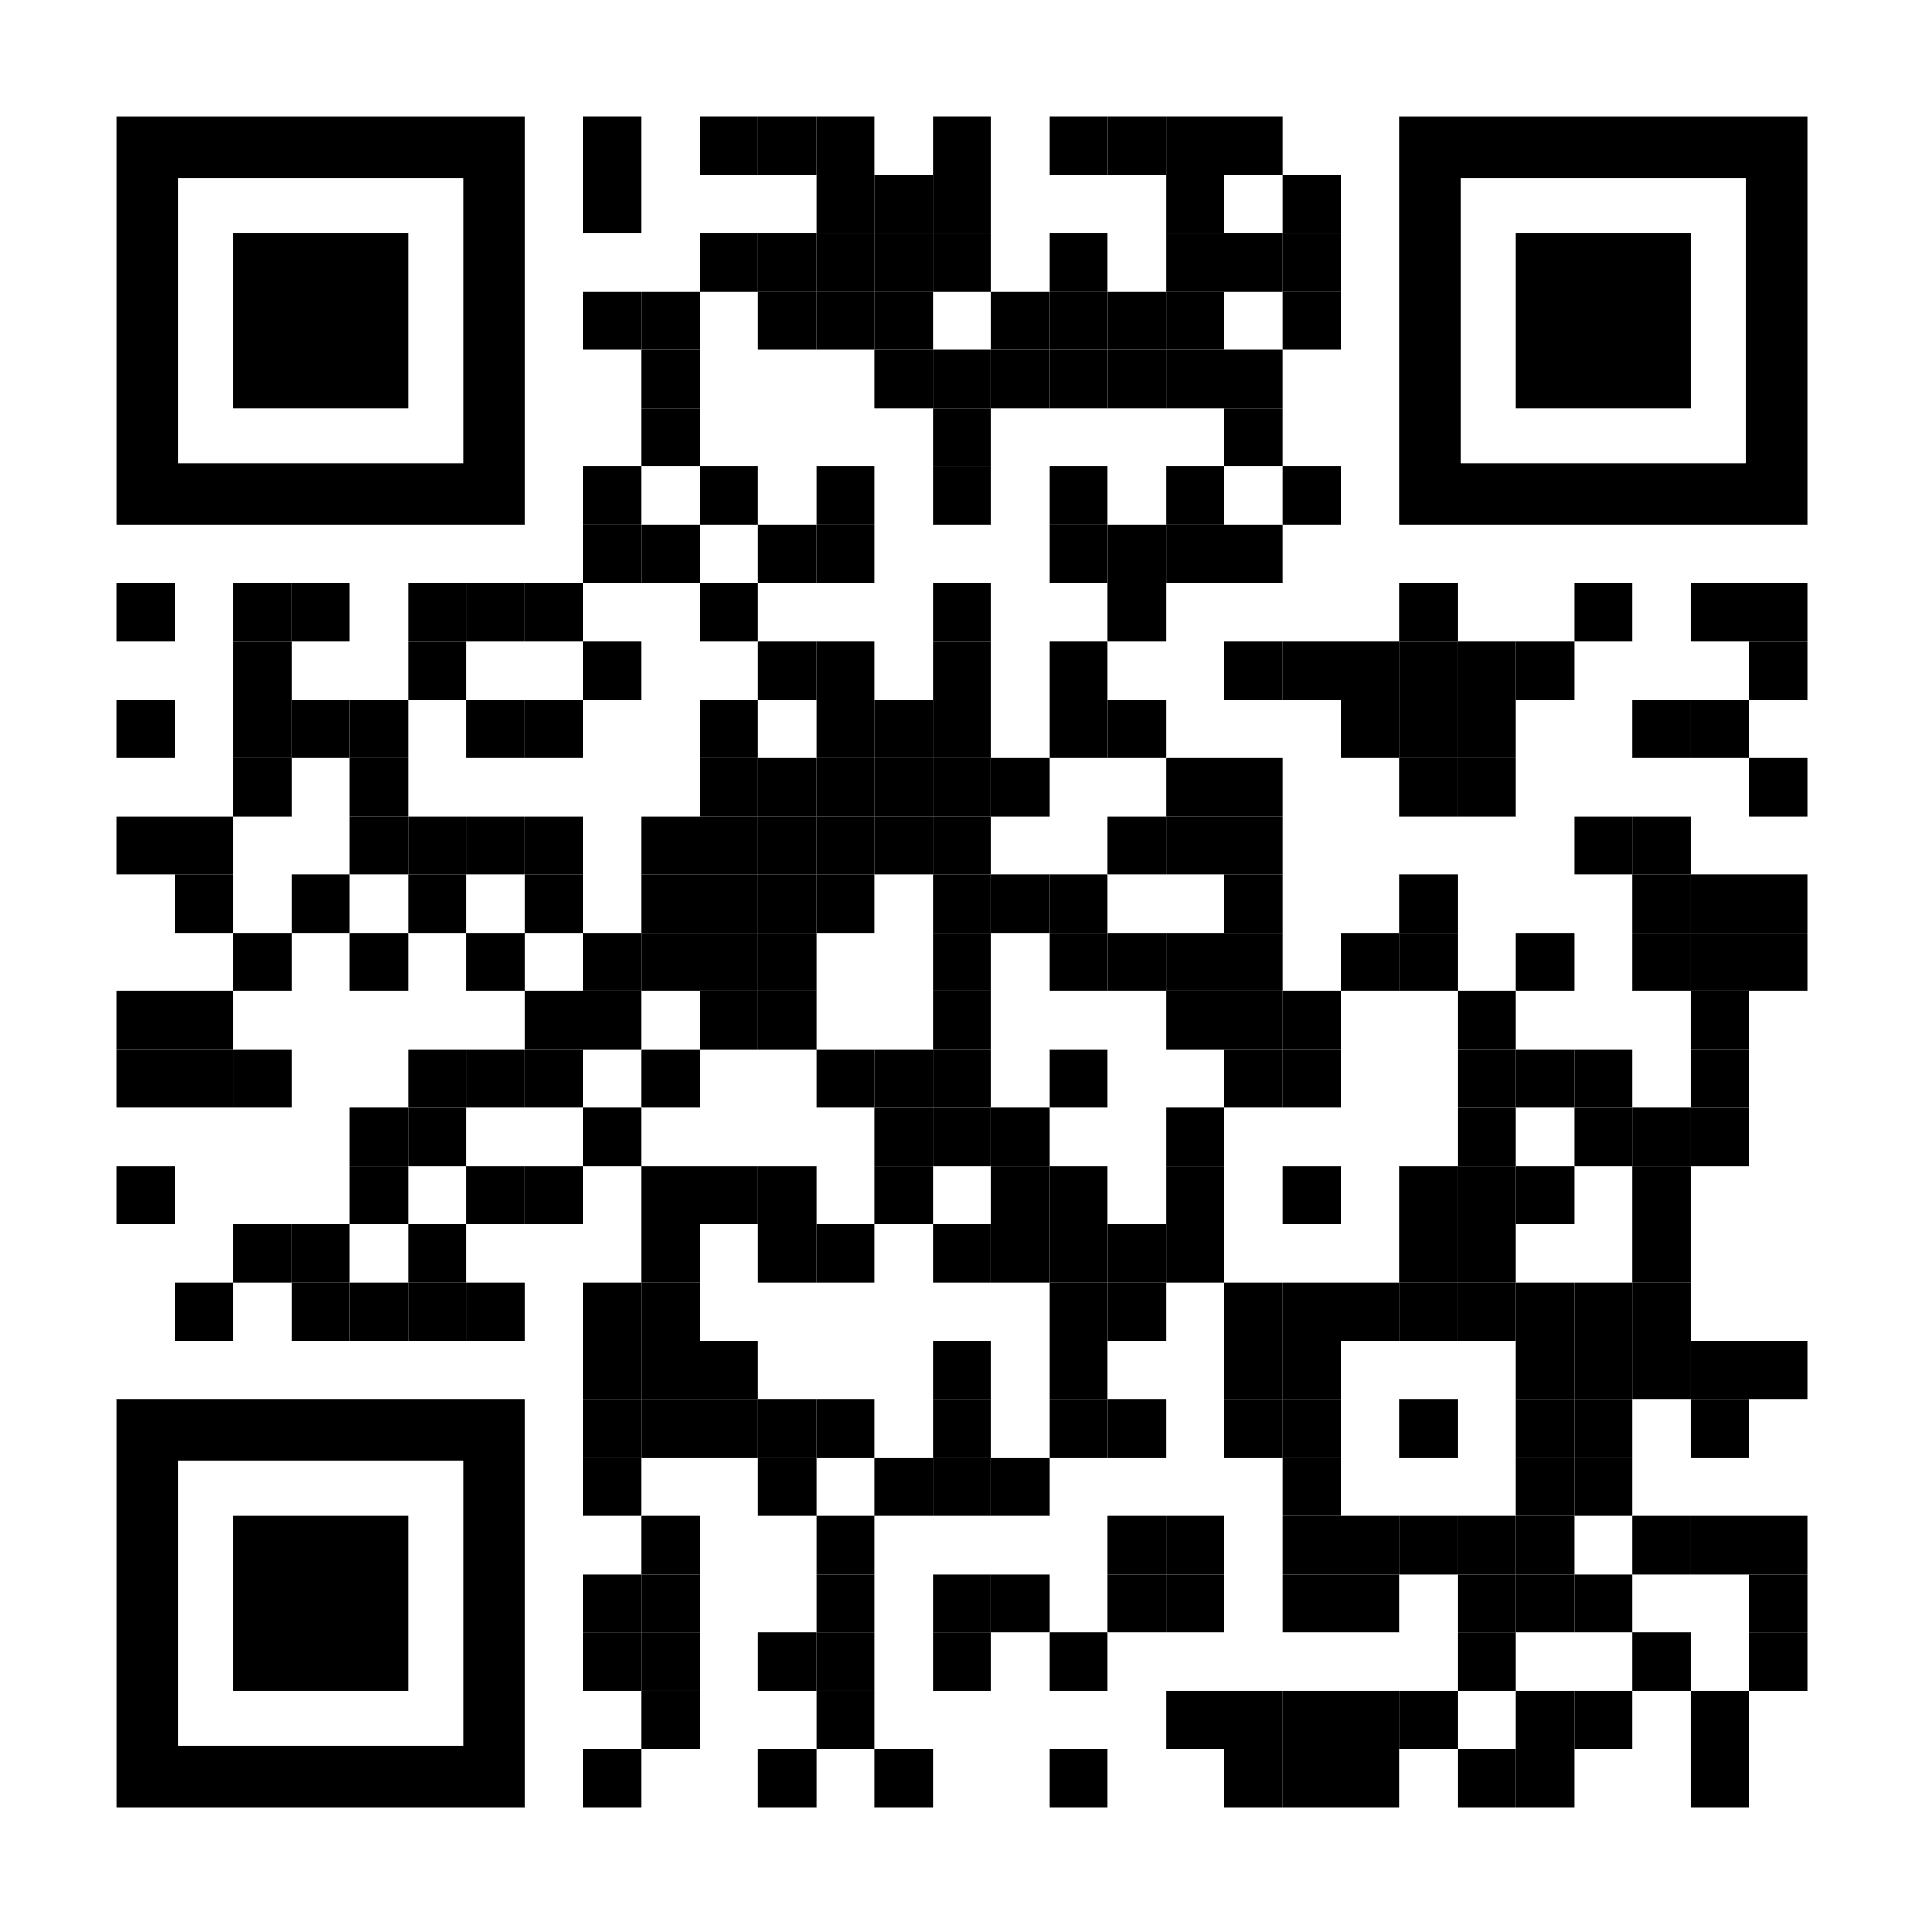CE 21 del UIT-T
 | Información más reciente de la reunión
Anexos: 3

ANEXO A
Información práctica sobre la reunión
MÉTODOS DE TRABAJO E INSTALACIONES
PLAZOS PARA LA PRESENTACIÓN DE CONTRIBUCIONES: debido al cierre de fin de año de la UIT, el plazo para la presentación de contribuciones en esta reunión se fijó excepcionalmente en el primer día laborable de la UIT de 2025. Las contribuciones se publicarán en el sitio web de la Comisión de Estudio 21, por lo que deberán obrar en poder de la TSB a más tardar el 2 de enero de 2025. Como es habitual, las contribuciones recibidas al menos dos meses antes del comienzo de la reunión podrán traducirse, si así se solicita.
PRESENTACIÓN DE DOCUMENTOS Y ACCESO A LOS MISMOS: la reunión se celebrará sin hacer uso del papel. Los miembros deberían utilizar el sistema de Publicación Directa de Documentos para enviar sus contribuciones; los proyectos de DT deben remitirse por correo-e a la secretaría de la Comisión de Estudio utilizando la plantilla correspondiente. Los documentos de la reunión podrán consultarse en la página web de la Comisión de Estudio y su acceso estará limitado a los Miembros del UIT-T que posean una cuenta de usuario de la UIT con acceso TIES.
INTERPRETACIÓN: debido a las restricciones presupuestarias, se facilitarán servicios de interpretación para la plenaria de la reunión si así lo solicitan los Estados Miembros. Las solicitudes deberán efectuarse marcando la casilla correspondiente en el formulario de inscripción, a más tardar seis semanas antes del primer día de la reunión.
LAN INALÁMBRICA: los delegados disponen de instalaciones de red de área local inalámbrica en todas las salas de conferencias de la UIT. Se dispone de información detallada in situ y en el sitio web del UIT-T (https://www.itu.int/en/general-secretariat/ICT-Services).
TAQUILLAS ELECTRÓNICAS: durante toda la reunión se pondrán a disposición taquillas electrónicas que podrán utilizarse con la tarjeta de identificación RFID del UIT-T. Las taquillas electrónicas están situadas en la planta de entrada y en el primer sótano de la Torre de la UIT, así como en la planta baja del edificio Montbrillant.
IMPRESORAS: en las salas para los delegados y en las proximidades de las principales salas de reunión se han puesto a disposición impresoras. Para no tener que instalar controladores en su computadora, puede imprimir directamente los documentos enviándolos por correo electrónico a la impresora deseada. Consulte los detalles en https://itu.int/go/e-print.
PRÉSTAMO DE COMPUTADORAS PORTÁTILES: el Servicio de Asistencia de la UIT (servicedesk@itu.int) pondrá computadoras portátiles a disposición de los delegados. Se atenderán las solicitudes por orden de llegada.
PARTICIPACIÓN REMOTA: siempre que sea posible, se ofrecerá la posibilidad de participar a distancia. Las sesiones plenarias de apertura y clausura de las Comisiones de Estudio contarán con el apoyo de la participación interactiva a distancia. De conformidad con las disposiciones en vigor, las decisiones las tomarán los delegados presentes físicamente en la sala de reunión.
Se ofrecerá la posibilidad de participar a distancia en todas las sesiones para las que se haya solicitado con una antelación de al menos 24 horas. Para tener acceso a las sesiones a distancia, los delegados habrán de inscribirse en la reunión. Los participantes deben tener presente que, como es habitual en estos casos, la reunión no se retrasará ni se interrumpirá por la incapacidad de un participante a distancia para conectarse, escuchar o ser escuchado, según el criterio del Presidente. Si se considera que la calidad de la voz de un participante a distancia es insuficiente, el Presidente podrá interrumpirlo y abstenerse de concederle la palabra hasta que se indique que el problema se ha resuelto. Se alienta a los participantes a utilizar el chat de la reunión para asegurar la gestión eficaz del tiempo durante las sesiones, a discreción del Presidente.
ACCESIBILIDAD: podrán facilitarse subtítulos en tiempo real y/o interpretación en lengua de signos previa solicitud a quienes lo necesiten para las sesiones en las que se traten cuestiones de accesibilidad (Cuestión sobre accesibilidad y salud digital), en función de la disponibilidad de intérpretes y de financiación. Estos servicios de accesibilidad deben solicitarse al menos dos meses antes de la fecha de inicio de la reunión, marcando la casilla correspondiente en el formulario de inscripción.
PREINSCRIPCIÓN, NUEVOS DELEGADOS, BECAS Y APOYO PARA LA OBTENCIÓN DEL VISADO
PREINSCRIPCIÓN: la preinscripción es obligatoria y ha de hacerse en línea a través de la página principal de la Comisión de Estudio a más tardar un mes antes del inicio de la reunión. Como se indica en la Circular TSB 68 (2018), el sistema de inscripción del UIT-T requiere la aprobación de un coordinador para las solicitudes de inscripción; en la Circular TSB 118 (2018) se detalla cómo configurar la aprobación automática de esas solicitudes. Algunas de las opciones en el formulario de registro se aplican únicamente a los Estados Miembros, incluidas la función, las solicitudes de interpretación y la solicitud de becas. Se invita a los miembros a incluir mujeres en sus delegaciones siempre que sea posible.
LOS NUEVOS DELEGADOS están invitados a participar en un programa de acompañamiento que consiste en una sesión informativa de bienvenida a su llegada, una visita de la Sede de la UIT y una sesión de orientación sobre los trabajos del UIT-T. Si desea participar en este programa, póngase en comunicación con la dirección ITU-Tmembership@itu.int. Puede consultar una guía resumida aquí.
BECAS: para facilitar la participación de los países elegibles, se pueden otorgar hasta dos becas presenciales parciales por país, dependiendo de los fondos disponibles. La beca presencial parcial comprende ya sea a) un billete de avión (de ida y vuelta en clase económica por la ruta más directa y menos costosa del país de origen al lugar de celebración de la reunión) o b) dietas apropiadas (para sufragar los gastos de alojamiento, comidas y otros gastos). En caso de que se concedan dos becas parciales, al menos una deberá consistir en el billete de avión. La organización del solicitante asumirá el resto del coste de la participación.
En consonancia con la Resolución 213 (Dubái, 2018) de la Conferencia de Plenipotenciarios, se alienta a que las candidaturas de becas tengan en cuenta el equilibrio de género y la inclusión de personas con discapacidad y con necesidades específicas. Los criterios aplicados para la concesión de becas son el presupuesto de la UIT disponible, participación activa, en particular presentación de contribuciones pertinentes por escrito, la distribución equitativa entre países y regiones, solicitudes de personas con discapacidad o con necesidades especiales, y el equilibrio de género.
El formulario de solicitud de beca está disponible en la página principal de la Comisión de Estudio. Las solicitudes de beca deben recibirse a más tardar el 2 de diciembre de 2024. Deben enviarse por correo electrónico a fellowships@itu.int o por fax al +41 22 730 57 78. Es necesario inscribirse (con la aprobación del coordinador) antes de presentar una solicitud de beca y se recomienda encarecidamente inscribirse en el evento e iniciar el proceso de solicitud al menos siete semanas antes de la reunión.
AYUDA PARA LA SOLICITUD DE VISADOS: en su caso, los visados deben solicitarse antes de la fecha de llegada a Suiza en la embajada o el consulado que representa a Suiza en su país o, en su defecto, en la más próxima a su país de partida. Habida cuenta de que los plazos aplicables pueden variar, se recomienda consultar directamente a la representación adecuada y presentar la solicitud con antelación.
Si tropieza con problemas, la Unión puede, previa solicitud oficial de la administración o la entidad que usted representa, intervenir ante las autoridades suizas competentes para facilitar la expedición de ese visado. Una vez que el coordinador de inscripciones de su organización haya aprobado su inscripción, transcurren normalmente 15 días antes de que se emita la carta de solicitud de visado. Por lo tanto, las solicitudes deben efectuarse marcando la casilla correspondiente en el formulario de inscripción a más tardar un mes antes de la reunión. Las consultas deben remitirse a la Sección de Viajes de la UIT (travel@itu.int) con la indicación "apoyo para la obtención de visado".
VISITAS A GINEBRA: HOTELES, TRANSPORTE PÚBLICO
VISITAS A GINEBRA: los delegados que asistan a reuniones de la UIT en Ginebra pueden encontrar información práctica en https://itu.int/es/delegates-corner.
DESCUENTOS PARA HOTELES: varios hoteles de Ginebra ofrecen precios especiales para los delegados que asisten a reuniones de la UIT, y regalan un abono gratuito para los transportes públicos de la ciudad. Puede consultar una lista de esos hoteles e información sobre cómo solicitar los descuentos en la dirección: http://www.itu.int/travel/.

ANNEX B
Draft agenda of Study Group 21; Geneva, 13-24 January 2025
# | Agenda items
Opening of the SG21 meeting
  - Opening remarks
  - Approval of the agenda
  - Approval of the meeting time schedule
  - Document allocation
  - Incoming liaison statements
  - Meeting facilities and useful information
  - Newcomers’ training and welcome pack
Approval of SG21 Reports
  - Approval of the previous SG9 Reports: SG9-R13 to R15 (September 2024)
  - Approval of the previous SG16 Reports: SG16-R23 to R27 (April 2024), R28 to R30 (August 2024)
Overview of WTSA-24 results
  - SG21 mandate and Questions
  - SG21 leadership team
SG21 organization
  - Working party structure and SG management
  - Rapporteurs and Associate Rapporteurs
  - Liaison officers
 | Status of texts determined, consented, agreed, deleted and current list of implementors guides
 | TAP and AAP texts for approval at this meeting
 | Feedback and status reports on interim activities and collaboration matters
 | Contributions for review at the opening plenary, if any
 | Guidelines for the meeting of working parties and of Questions assigned to the plenary
 | Report and liaison statements from other groups/workshops
 | Promotion of SG21 work, including workshops
 | Documents planned for Approval/Consent/Determination/Agreement at this meeting
 | AOB for opening plenary
 | Intellectual property rights inquiry
Review and approval of SG21 meeting results
  - Approval of reports of working parties and of Questions assigned to the plenary
  - Approval/Consent/Determination of draft Recommendations and agreement of other deliverables
  - Outgoing liaison statements
  - Agreement to start new work items
  - Appointement of Rapporteurs, Associate Rapporteurs, Liaison Officers
  - Future Interim Activities (Working party and Rapporteur meetings)
  - SG21 work programme updates
 | New/revised Questions (if any) and working party structure
 | Date and place of the next SG21 meeting
 | AOB for closing Plenary
 | Closing
Note 1: Items 1 to 13 are expected to be addressed in the opening Plenary (13 January 2025) and items 14 to 19 are expected to be addressed in the closing Plenary (24 January 2025).
Note 2: Updates to the agenda can be found in SG21-TD1/PLEN.

ANNEX C
Draft time plan
Notes:
"P" stands for plenary sessions, including working party plenaries.
Sessions time slots: [1] 0930-1045; [2] 1115-1230; [3] 1430-1545; [4] 1615-1730; and [5] 1800-1915. Session [5] will be used if needed. Lunch breaks are planned 1230-1430 (Geneva time)
For schedule updates, please see: https://itu.int/go/tsg21 as well as SG21-TD2/PLEN.

______________

